Министерство науки и высшего образования Российской Федерации

Федеральное государственное бюджетное образовательное учреждение высшего образования

«Московский политехнический университет»

Кафедра «Инфокогнитивные технологии»

Образовательная программа «Веб-технологии»

Лабораторная работа № 3

по дисциплине «Программная инженерия»

**Выполнил студент**

группы 181-321 Дубинский Никита

**Проверил:**

преподаватель Будылина Евгения Александровна

Москва

2020

**1. Цели и задачи**

**Цель:**

* изучение интерфейсных и функциональных возможностей прикладной программы экономической тематики из числа предлагаемых на рынке программного обеспечения.

**Задача:**

* проанализировать проприетарное веб-приложение конкурента, выявив его сильные и слабые стороны

**2. Информация о программном продукте**

**Выбранный проприетарный продукт:** IntraService (система учета заявок с веб-интерфейсом)

**Версия:** 4.50.2

**Дата регистрации в реестре российского ПО**: 14 Марта 2017

**Компания:** общество с ограниченной ответственностью "Интравижн"

**Сайт**: https://intraservice.ru/

**3. Функциональное назначение ПП**

Сервис для добавления и управления заявками. Также есть база знаний, которая может быть использована для:

* размещения ответов на часто задаваемые вопросы;
* публикации внутренних документов и регламентов компании;
* размещения шаблонов быстрых ответов.

Также имеется мобильное приложение, имеющее следующие функции:

* создание заявки;
* push-уведомления;
* просмотр списка заявок, применение сохраненных фильтров, поиск заявок;
* назначение исполнителей, установка сроков исполнения;
* изменение статуса, добавление комментариев.

Также программный продукт позволяет создавать отчеты:

* аналитический отчет;
* отчет по заявкам (конструктор);
* отчет по трудозатратам;
* отчет по времени в статусах.

**Требования к программному обеспечению:** не требуется, так это веб-сервис, не требующий отдельной установки. Для нормальной работы требуется стабильное подключения к сети Интернет с минимальной скоростью 256 Мбит/с. Требования к браузеру: Google Chrome, Opera.

**4. Интерфейс программного продукта**

Меню сервиса состоит из следующих вкладок:

* главная;
* заявки;
* база знаний;
* активы;
* сервисы;
* компании;
* пользователи;
* роли;
* отчеты;
* настройки.

На главной странице веб-приложения находится статистика по всем заявкам (по отделам – количество выполненных, невыполненных, общее количество), а также статистика по выполнению заявок (средняя оценка, процент выполненных в срок заявок, процент своевременной реализации заявок)

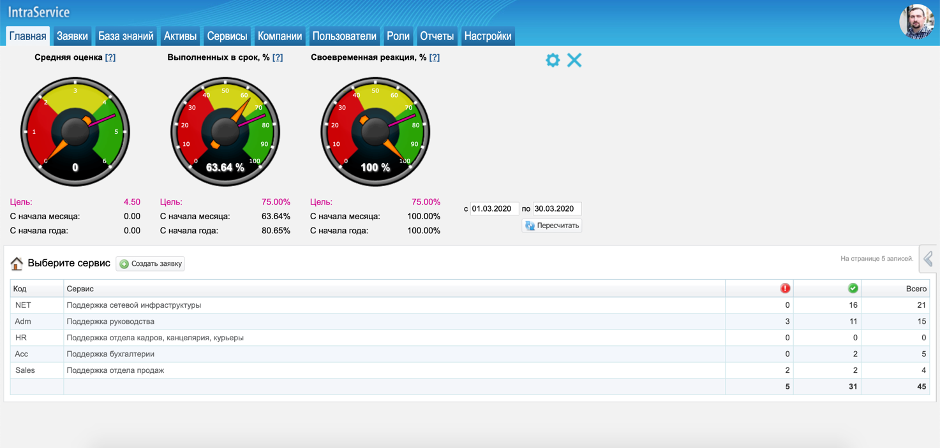*Рис.1. Главная страница*

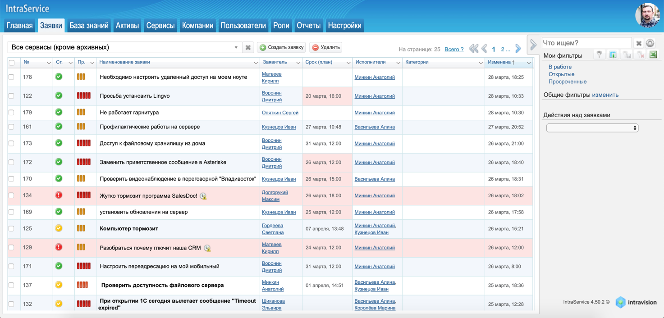На странице с заявками представлен список всех заявок. Красным цветом окрашены заявки, у которых срок исполнения уже истек. Таблица со всеми заявками состоит из: номера заявки, статус (открыта, выполнена, закрыта), приоритет (критический, высокий, средний), наименование заявки, заявитель, срок исполнения, исполнитель, категории и дата последнего изменения. Также на этой странице можно отсортировать все заявки, а также создать новую или удалить.

*Рис.2. Страница «заявки»*

На странице «база знаний» находятся ответы на самые часто задаваемые вопросы, шаблонные ответы и так далее. Все информация разделена на разделы (слева).

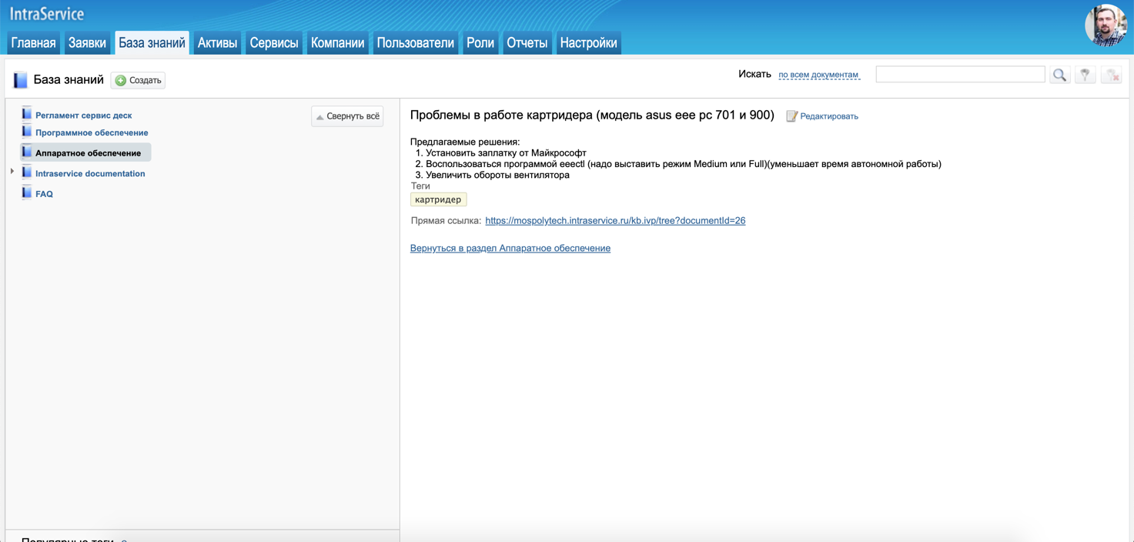*Рис.3. Страница «база знаний»*

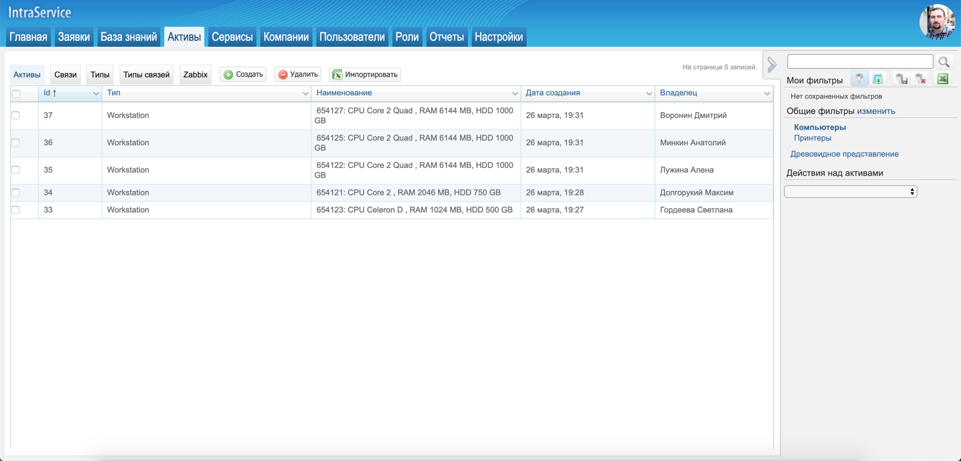На странице с активами находится информация о доступном у вас оборудовании с характеристиками, связи между оборудованием, типы оборудования. Также на этой странице можно добавить новое оборудование или его удалить.

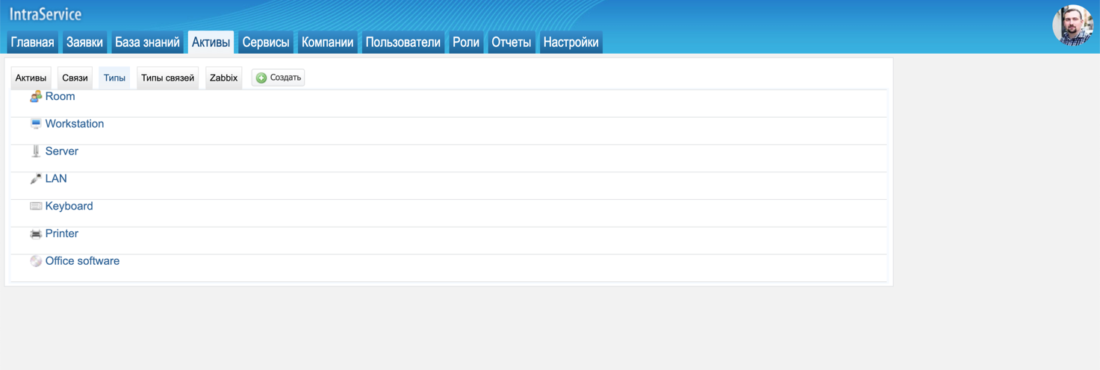*Рис.4. Страница «активы» - активы*

*Рис.5. Страница «активы» - типы*

На странице сервисы находятся заявки, сгруппированные по каким-либо критериям (например, все заявки по договору №5456). Это упрощает взаимодействия исполнителя заявок с заявителями.

*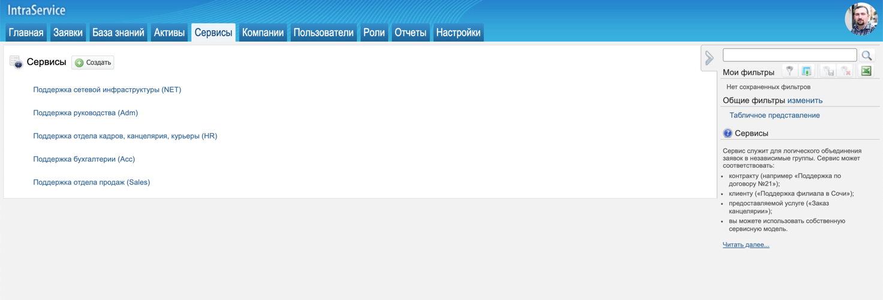Рис.6. Страница «активы»*

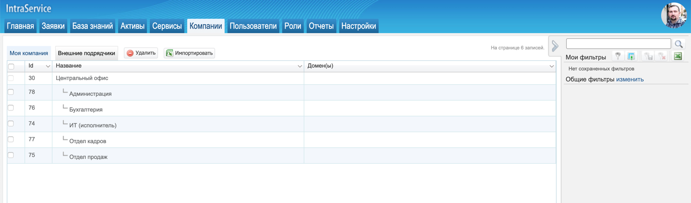На странице «компании» находится структура компании, а также информация о внешних подрядчиков. Также на этой странице можно изменить, добавить или удалить информацию.

*Рис.7. Страница «компании»*

На странице с пользователями находится информация обо всех пользователям компании (ФИО, логин, должность, номер телефона, адрес электронной почты). На этой странице можно также отредактировать, добавить или удалить человека.

*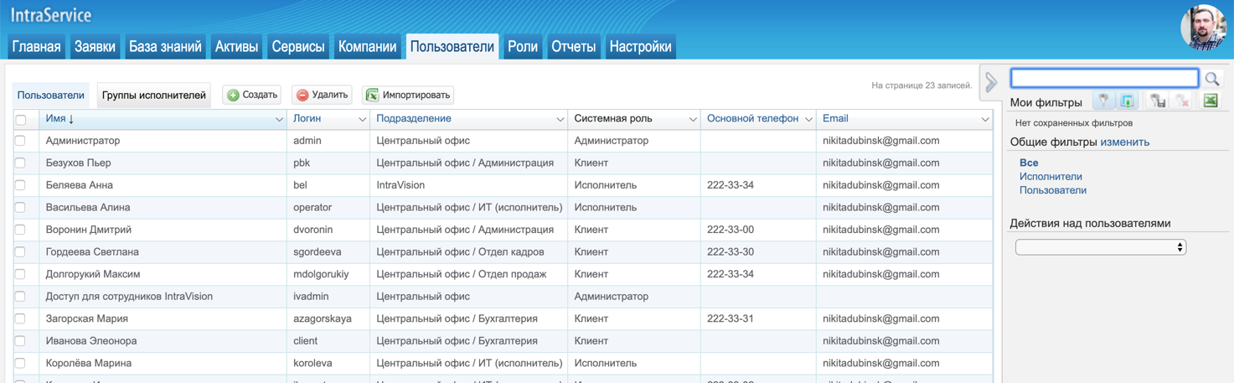Рис.8. Страница «пользователи»*

На странице с ролями описаны основные роли для пользования данным сервисом (администратор, клиент и исполнитель).

На странице с отчетами можно посмотреть различные отчеты (в связи с использованием бесплатной версии данная функция не доступна). А на страницах с настройками можно настроить основные параметры сервиса.

Для создания новой заявки сначала мы должны выбрать категорию (все категории представлены на странице компания), после этого указываем название заявки, краткое описание, статус, приоритет, срок, фото- видеоматериалы/документы и тд.

*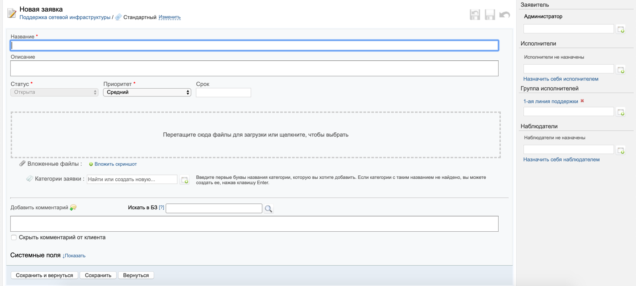Рис.9. Страница для добавления новой заявки*

На вход программа получает готовую заявку. На выходе получается таблица со всеми заявками с указанными исполнителями.

**5. Выводы**

Проанализировав данное решение, мы пришли к выводу, что данное веб-приложение выполняет свои основные функции – добавлять и редактировать заявки. Здесь есть все необходимые компоненты для успешного решения всех проблем. Однако, по моему мнению, функционал данного веб-приложения излишен для наших задач: оно слишком сложное, нагруженное. В рамках не очень большой организации не требуется такое количество возможностей.